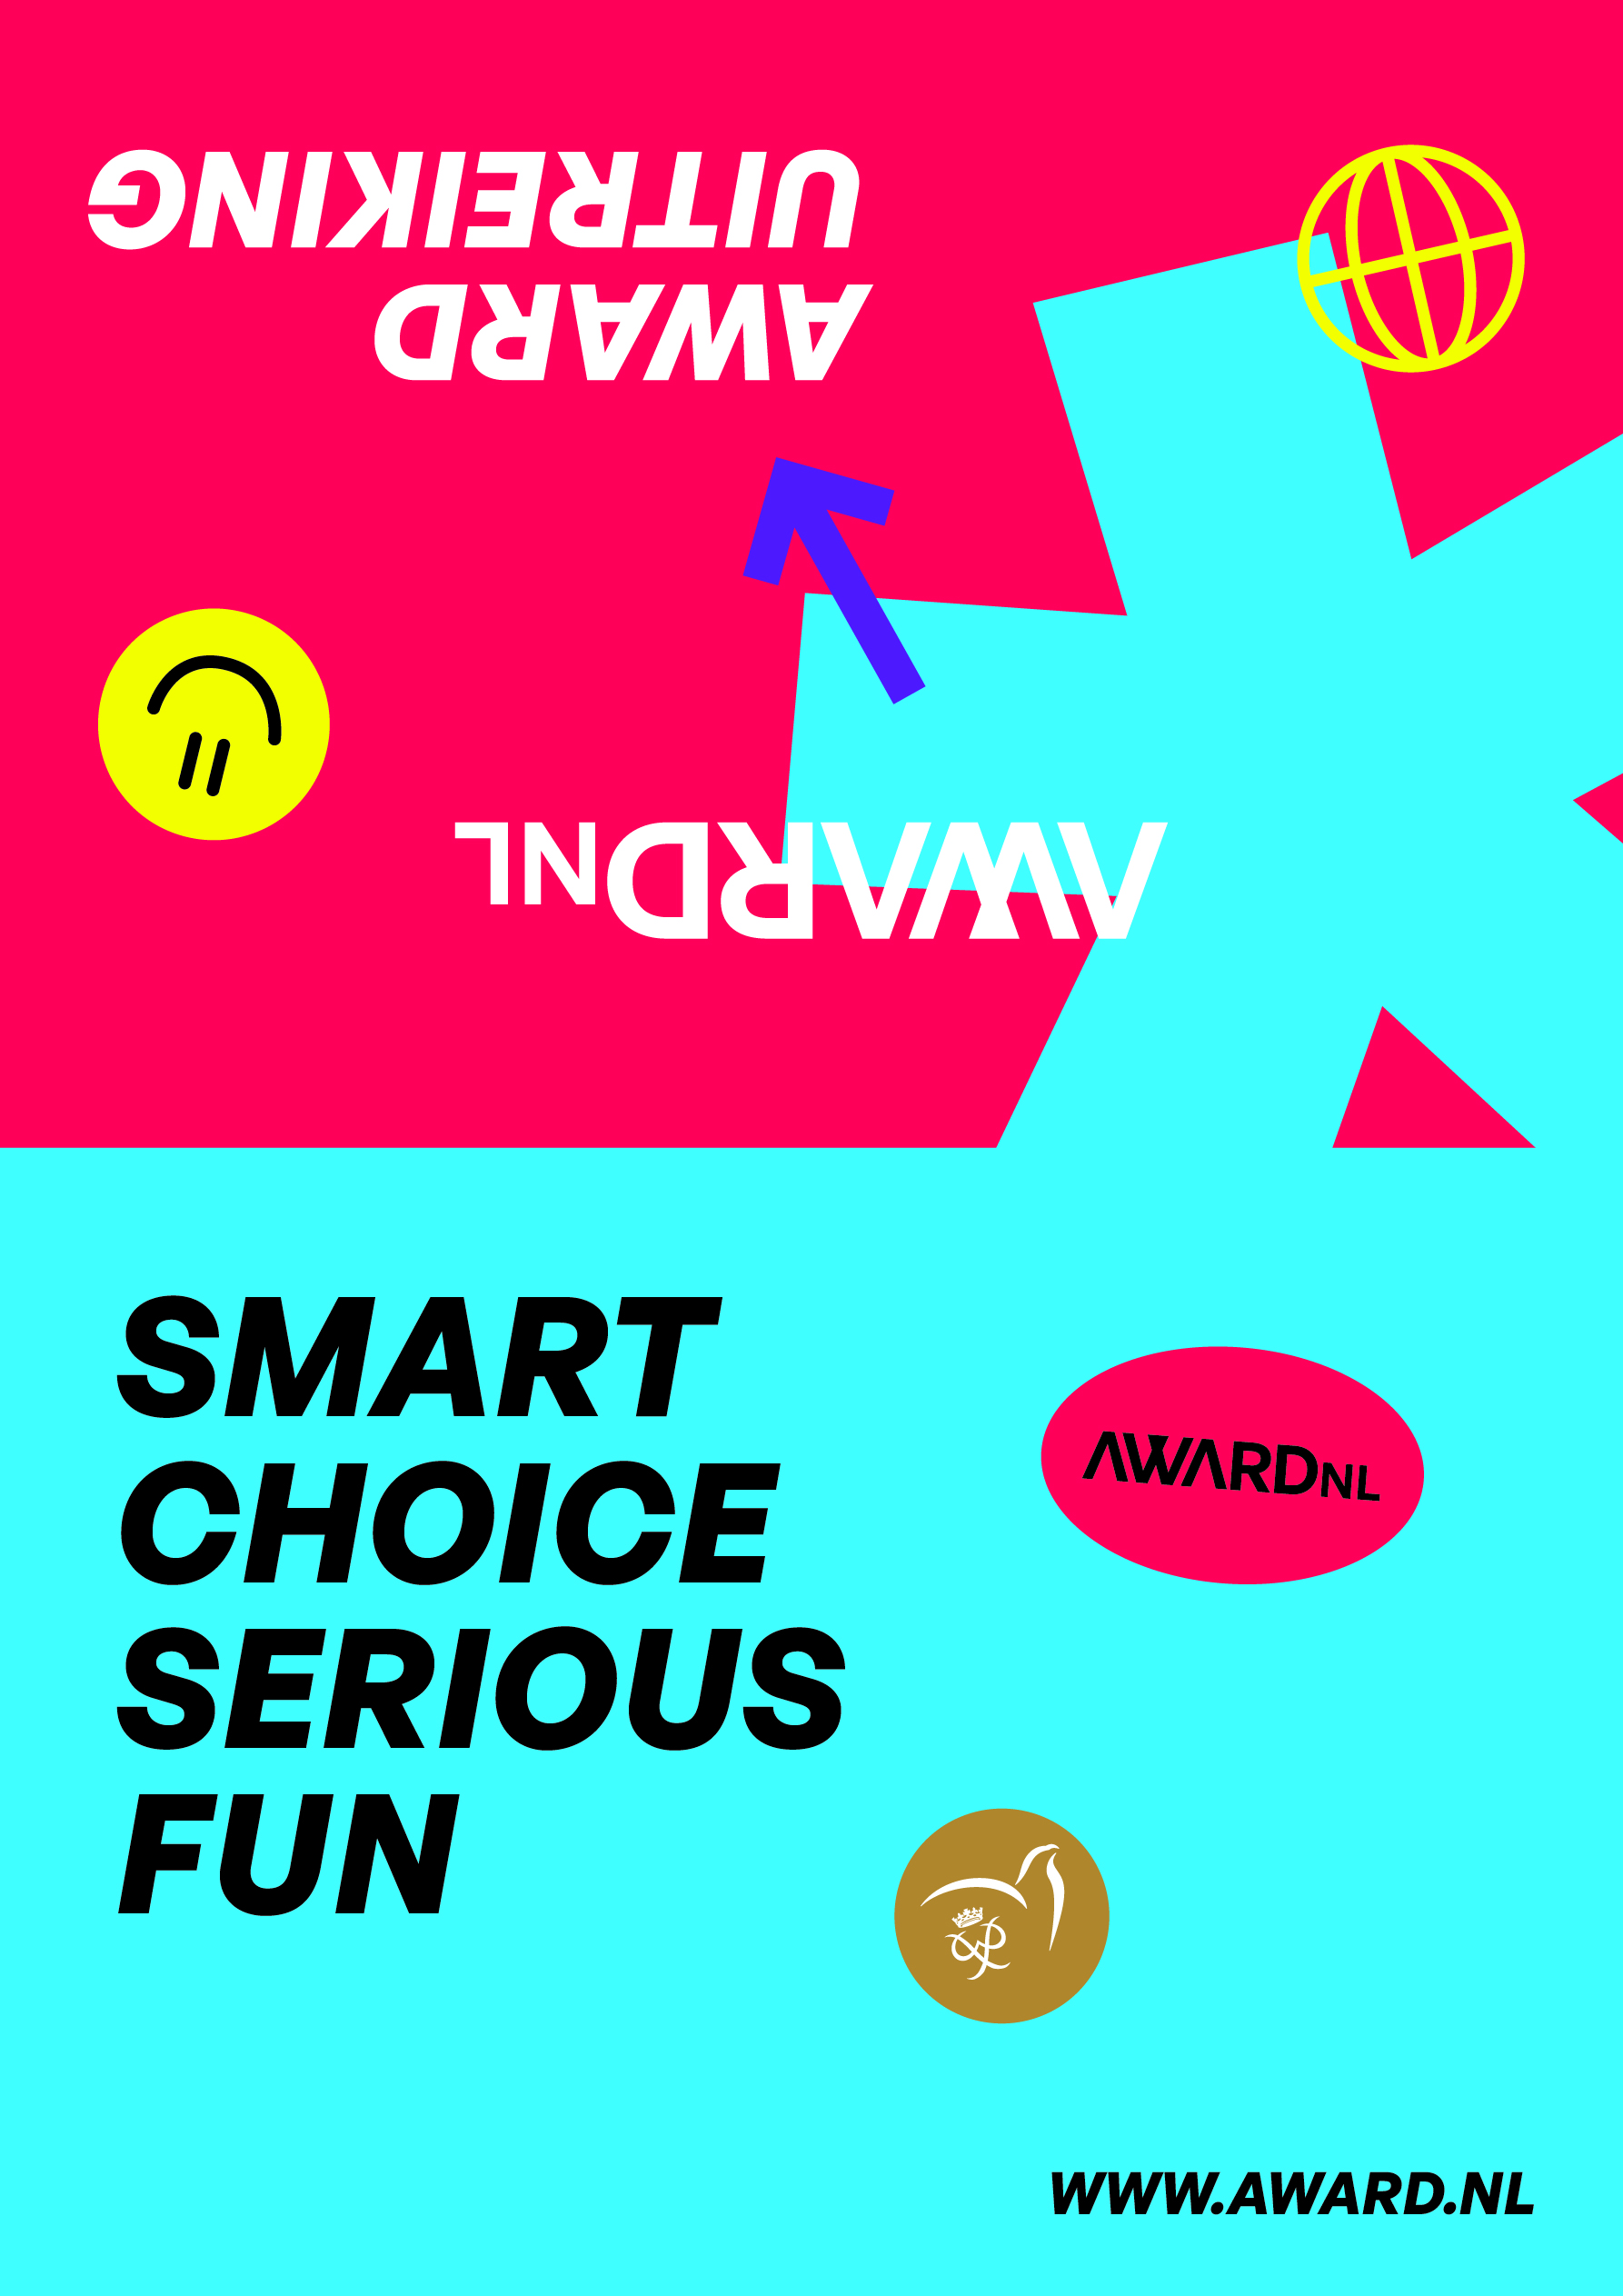
dd/mm/2025

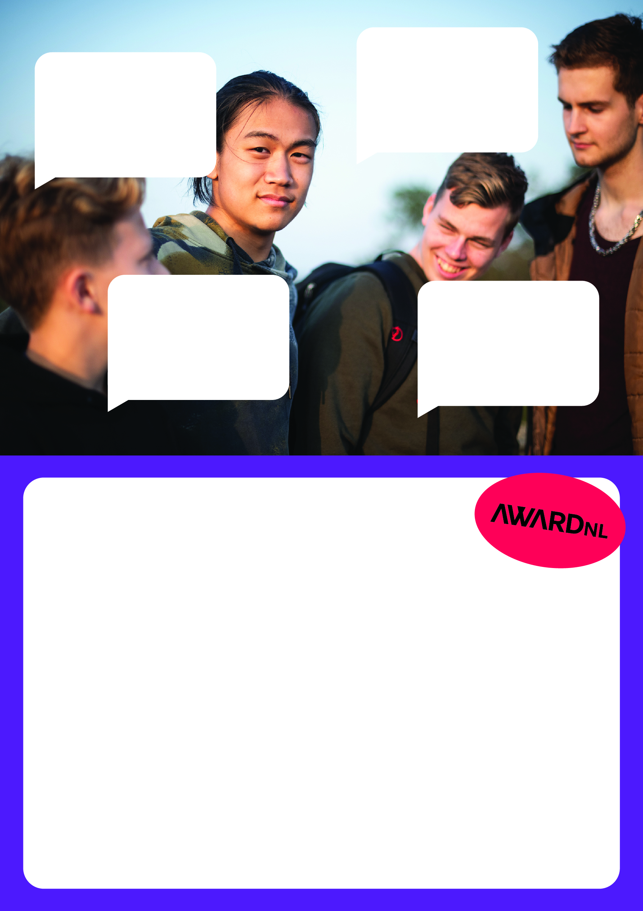
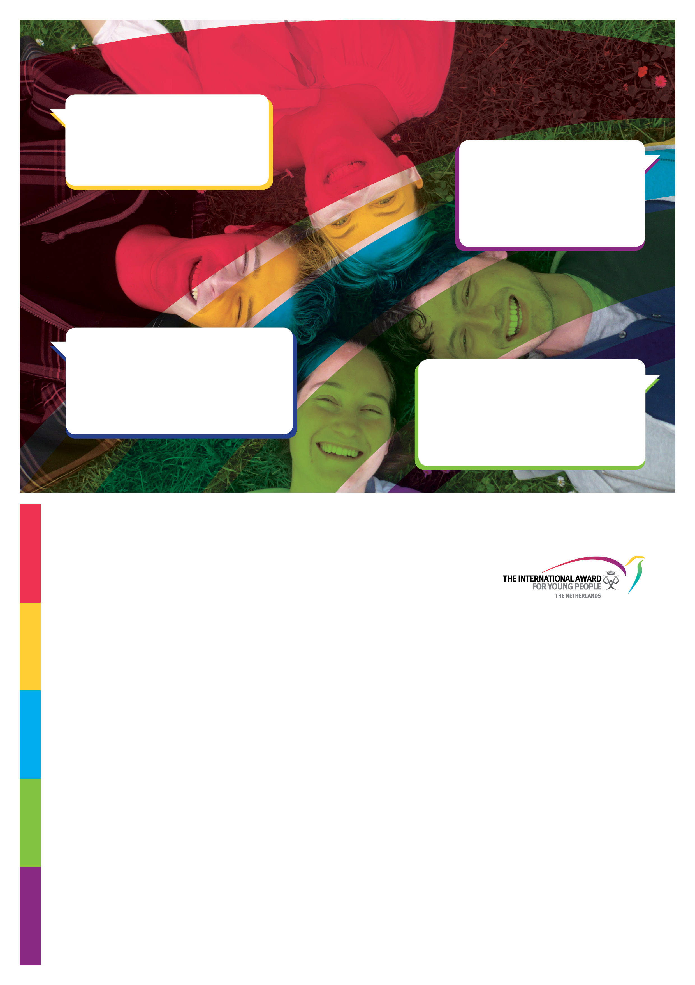
We zijn er trots op dit jaar (aantal)(bronzen/zilveren) Awards te mogen uitreiken aan onze (leerlingen/leden/studenten/sporters). Zij hebben met grote inzet alle onderdelen van het Awardprogramma afgerond; een fantastische prestatie. Ze namen de regie over de ontwikkeling van hun persoonlijke talent en maakten letterlijk en figuurlijk extra meters. Met elkaar en met veel plezier.
(ruimte voor persoonlijk woord van Award begeleider)
Op (datum) laten ze ons horen en zien welke ervaring ze hebben opgedaan. Een bijzonder moment, voor hen en voor u, waarvoor we u graag uitnodigen.

De uitreiking vindt plaats op (datum) om (tijd) in (plaats).

Tot ziens,
(Naam)
Uitnodiging

‘Lopen door de regen was super zwaar en toen na die afdaling toch nog een heuvel voor ons lag,
moest ik wel even slikken. ’ Ed – expeditie
‘Zwemmen leek me wel leuk om te doen, ik werd steeds fanatieker en heb de afstanden steeds verlengd, het ging zo goed.’ Thomas – sport
‘Ik heb deze jurk die ik nu draag, zelf ontworpen en
gemaakt maar dat doe ik
nooit meer!’
Daphne – individueel talent

‘Dat de mensen in het tehuis op mij zaten te wachten vond
ik heel bijzonder’
Kirsten – vrijwilligerswerk

